 | ROTARY YOUTH EXCHANGE COMMITTEE  DISTRICT 3490 , TAIWAN  國際扶輪第3490地區青少年交換委員會
MONTHLY REPORT FOR OUTBOUND STUDENT
扶輪青少年交換學生月報告書

Month(月份)： 10月
Student‘s Name(學生姓名)： 林鴻益 Nash
Country(派遣國家)： 中華民國(台灣)
District(派遣地區)： D3490
Sponsor Club(派遣社)： 三峽扶輪社
Host Club(接待社)： RC STRATHROY
Present Address(現階段住址，請隨時更新最新住址)：
Henk and Rose Law113 Front St. East Strathroy, ON Canada,N7G 1Y8

ACTIVITIES DURING THIS MONTH:(以下每項回答至少需有200字)
- Public speaking for Rotary meeting etc. attend or listening visits if any：
(參加當月扶輪例會情形)
在10/5的那一次例會，我用我的薩克斯風吹奏了加拿大的國歌(O Canada)並且獲得了很高的評價，而且他們還在一次的邀請我為他們演奏國歌和聖誕歌曲在十一月二十三號，那一天是我們Strathroy扶輪社的聖誕夜，我們會有聚餐。在10/19號那天，我們扶輪社舉辦了歸國報告，我轟哥敘述了自己在巴西的一年以及所有經歷，並且還表演了巴西傳統的舞蹈，他說在難忘懷的是((巴西熱情)在那邊的他擁有很多的好朋友。但他也說了，一開始害羞的他，真的是害慘了 ，因為這個原因使他少交了好多朋友。所以他在會議上一直提醒我說，Don't be shy!! 他也說這也是成為一位成功交換學生的''法則''。現在跟扶輪社社友聊天，變的沒有那麼緊張了，並且現在的我還會主動自己去找他們聊天，而不是跟以前一樣座在那邊，等著他們來找我。

- Describe your daily activities at present (School, Private invitations etc.)：
(描述當月參與活動,如：學校、私人宴會等)
從學校開學到現在已經快要2個月了，跟朋友也漸漸的熟了，不管是在哪一堂課，都很聊得開。第一堂Saint TV : 跟同學合作並且製作小影片，而且我還參予了所有步驟，不管是從討論、製作、修改、及錄製，我們都花了極大的心血下去，所以當這個小短片做好時，有點小感動(本月平均 81分)。第二堂音樂課 and Music band : 現在開始在練習一些比較有難度的曲子了譬如 魔戒主題曲 或者是 星際大戰，但對我而言還是輕而一舉，有時候的我還是一個人把整首曲子從頭吹到尾。學校的樂團在這個月討論出來了，明年5月將會前往''紐約''參予表演，所以我又會再去紐約一次，真的是很高興(本月平均91)。第三堂課歷史:在所有的課裡頭，就是這堂課要花很大的心血下去，花了時間但得到的卻是無，像考試總分60，我只能了15分，有時候真的會很想不開，明明就花了最多的時間，回報卻是0，而且這堂課還是我自己選的，我指名要選的，真的會很不知道該怎麼辦(本月平均 54)。第四堂地理:這堂課是我最開心的時候，
所有的人名字我都記得住，而且他們都很照顧我，老師也不例外，當我不開心的時候他們還會主動逗我笑，並且講一些笑話，讓我開心一點。這堂課也是我跟同學對話最多的一堂，我們都在聊天，所以英文的流暢度增加許多(本月平均64)。

- Total Impression of month：
(當月生活印象及感想)
這個月我們家庭旅遊前往了夢幻之都-紐約，並且花了超過24小時的車程(來、 回)前往紐約，
總覺得那裡是一個很不可思議的城市，來自不同地方的人、不同的語言和不同的服飾，真的是種族的大熔爐。在紐約的時代廣場 ，給我的感覺有的像在西門町一樣，高樓林立，並且到處都是時髦的年輕人，老實講台灣的西門町也不輸紐約的時代廣場。中國城，也是我最值得回味的地方，去的那天剛好是 雙十節「中華民國99年國慶日 」，所以到處看都是中華民國的國旗，我真的很想哭，不管事電線桿或者大樓，全部都是飄揚著「青天白日滿地紅」，讓我感覺，我好像在台灣一樣，根本沒有離開過。這個月，D6330舉辦了第二次Inbound會議，地點是在Stratfrod &多倫多，Stratfrod是安大略省最美的城市之一，到處都是偏紅的楓葉，並且都是超有藝術感的歌劇院，所以給我的感覺是自己身處於古老的歐洲年代，那種復古風的味道很濃。多倫多-加拿大第一大城，也是世界上最繁忙的都市之一，主委給了我們一整天的時間到處血拼，規定我們只要在4點半前抵達餐廳就好，所以我們一行人就前往了Eaton Center和CN Tower，Eaton Center是多倫多指標的購物中心，你沒來過這個Eaton Center，就別說你來過多倫多，而我也在這邊買了我的第一雙雪靴。
- Suggestion / Question：
(建議及感想)
隨著天氣漸漸變冷，楓葉樹從綠變紅，再從紅變黃，接著散去。感覺我生活在加拿大已經有一段滿長的時間了，看著家裡的庭院，原本有著各式各樣顏色的花，但經過冷風的吹送，現在都轉成單調的顏色，不然就是枯萎，寒冬真的是來了。氣候也漸漸變冷了，不管是清晨或者是中午溫度永遠都是在個位數，很少有往雙位數跑。看著溫度計沒上升過，自己心裡有漸漸的期待著「雪」的到來，但是轟媽說還要有一段時間，雪才能下下來，並且覆蓋著所有道路及樹木，她保證說「這將會是最美的時刻」你從未有過。

- No. of times met counselor： Date：dd / mm / yyyy
(當月與接待社顧問會面次數及
3次，日期則是10/05、10/19、10/26
- 會面溝通話題：
我們在討論學校樂團的事情，他每次都會跟我講，只要學校樂團有表演，他就會號召所有的社友去給我捧場，真的滿感動的。
- 語言學習課程情形：每周 0.5 次/ 3小時。
前往扶輪社社友的家庭裡學習，我們談論家庭、生活瑣事，並且藉著由遊戲來學習英文，我們玩wii，現在這位扶輪社社友成為我的YEO了!所以我們彼此的距離又變得更近了。

- 語言學習成效及感想：
This reports should be sent to：Governor Office (Youth Exchange Committee)
( Before the 5th of next month , 次月5日繳交 )
※各位Outbound如有任何與接待地區有互相適應上的困難，請務必先試著與接待地區溝通協調，如有需要地區YEP委員會協助，也請來信告知，當更換接待家庭時，一定要告知我們。請各位要加油喔！你們是最棒的。
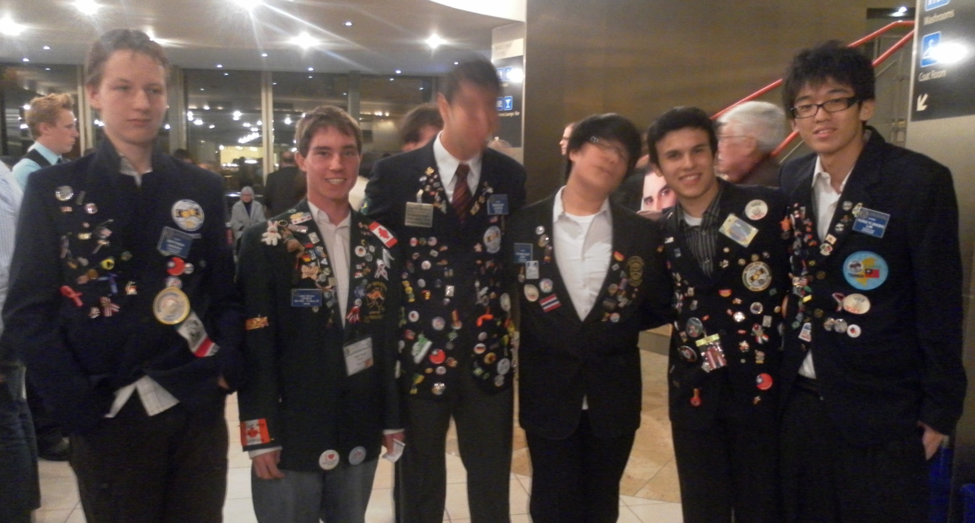
(照片敘述一 :前往Stratfrod的知名戲劇院，欣賞 Evita)

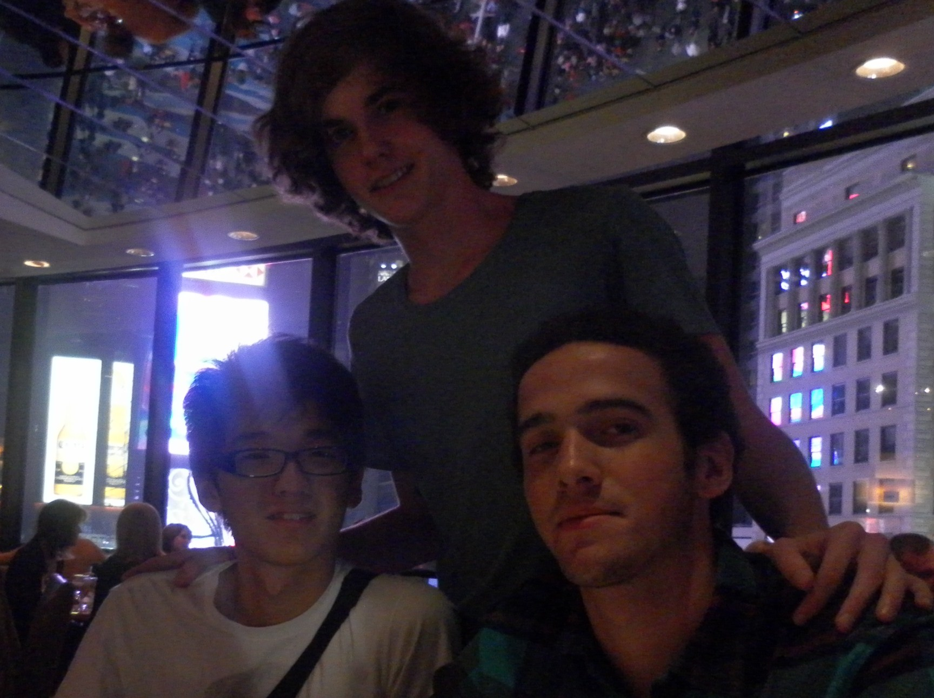
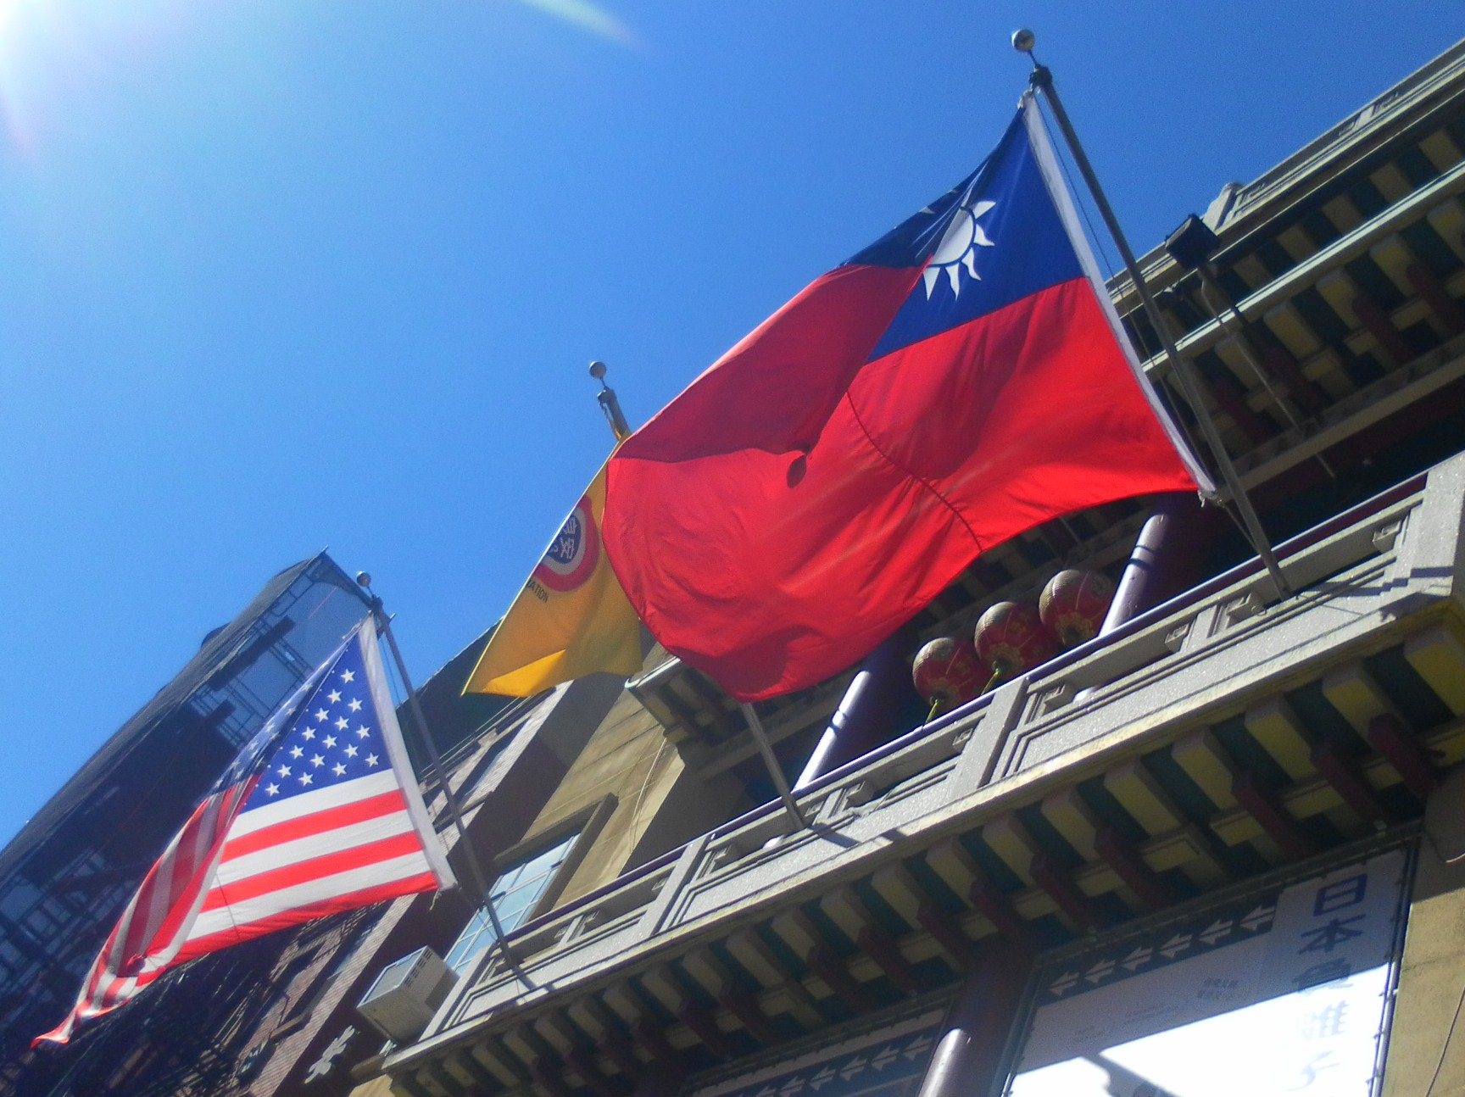

(照片敘述二：在紐約看到中華民國的國旗隨風飄揚，整個很想哭的感覺 )
(照片敘述三 :在時代廣場與我轟哥合照)

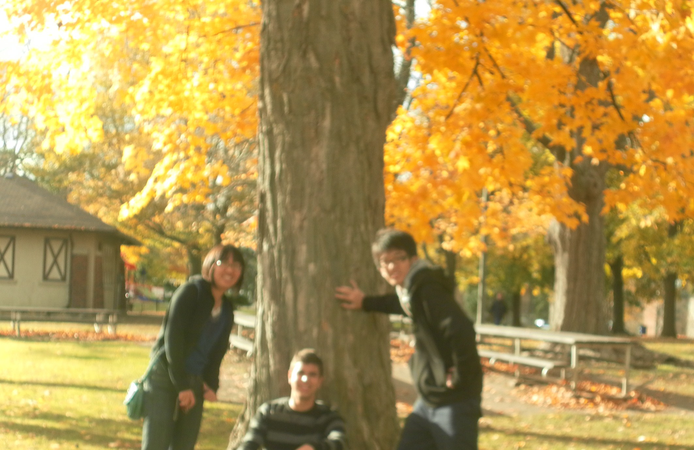
(照片敘述四 :在Stratfrod的知名戲劇院旁合照)

